Министерство образования и молодежной политики Свердловской области

ГАПОУ СО «Екатеринбургский колледж транспортного строительства»

Отчёт по программе «**Название практического занятия**»

Выполнил: ФИО

Группа: ПР-22

Преподаватель: Мирошниченко Г.В

2023

**Задание:**

**4 вариант – Кредитный калькулятор**

**Первый экран:**

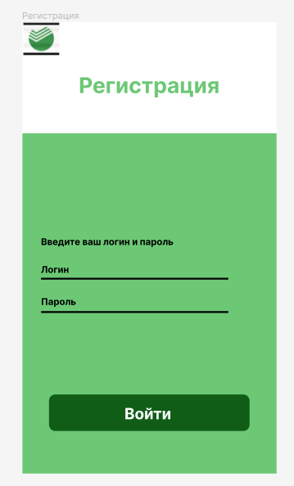

**Отдельные элементы Frame для уведомлений ввода:**

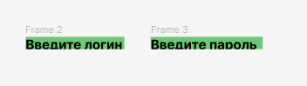

**Используемые элементы 1 экрана:**

**-Логотип банка.**

**-Текстовые поля.**

**-Frame.**

**-Элемент line.**

**-Элемент rectangle.**

**Второй экран:**

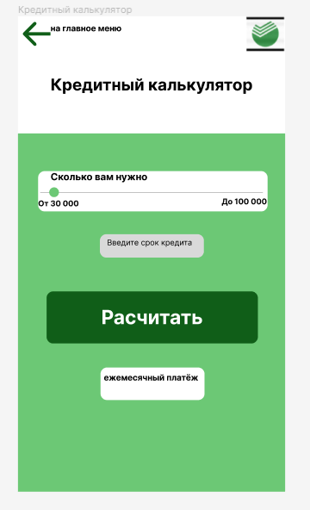

**Используемые элементы 2 экрана:**

**-Логотип банка.**

**-Текстовые поля.**

**-Frame.**

**-Элемент line.**

**-Элемент rectangle.**

**-Элемент ellipce.**

**Третий экран:**

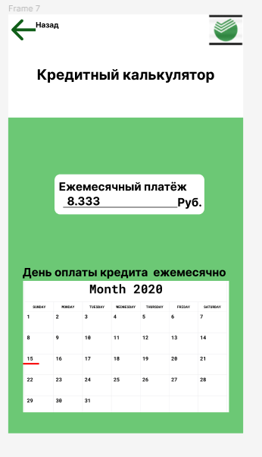

**Используемые элементы 3 экрана:**

**-Логотип банка.**

**-Текстовые поля.**

**-Frame.**

**-Элемент rectangle.**

**-Элемент line.**

**-Скриншот календаря.**

**Сыллка на Figma: https://www.figma.com/file/NtKkacaNaYpb4ChTV6bhul/Untitled?type=design&node-id=0-1&mode=design&t=nRjiiMHwKAExOX5E-0**